目 录

一、概述 1
二、主要特点 2
三、主要技术参数 3
四、面板说明 5
五、后板说明 6
六、基本电原理图（见附录） 7
七、操作规程及一般维护 7
八、注意事项： 9
九、包装说明 10
十、售后服务 11
附录 SOC-P48系列开关电源电原理方框图 13

一、概述

SOC-P48系列高频开关电源是专为各种通信电子设备如程控交换机、微波设备、光纤通信设备、调度设备等设计的高效率、高性能、高稳定、高可靠的通信电源。它采用国际最先进的电流模式PWM技术和最稳定可靠的电路拓朴结构。整机具有体积小、重量轻、效率高、工作温度范围宽、抗干扰能力强、电网适应力强、动态响应快、稳定度高、杂音纹波小、保护功能强等特点。
SOC-P48系列产品还应用于数控机床、数据处理等设备。亦可作为蓄电池的充放电设备，并自动对蓄电池进行保护。

二、主要特点

* 输入电网范围宽
* 稳压精度高
* 输出杂音纹波小
* 保护功能强
输入保险丝熔断保护 输出功率限制保护
过流、短路保护 输出过压保护
温度过高保护 电池反接保护
电池充电保护、过放电保护
雷击保护
* 告警功能强
输出高压告警 输出低压告警
电池过放电欠压告警 温度过高告警
远端摇信告警
* 并机特性好 任意并机
* 效率高
* 体积小
* 重量轻
敬 1用户设备应接在负载输出口
2电池应接在电池正、电池负
告 否则：电源不能正常使用

三、主要技术参数

SOC-P4820/1000技术参数表

参数项目 | 测量条件 | MIN TYP MAX | 单位
输入电压范围 | 输出53.5V，满载 | 185 220 265 | Vac
输入电流 | 输出53.5V，满载 | 6 7 9 | Aac
开机浪涌 | 输入220Vac，满载 | 16 | Aac
输出电压范围 | 输入220Vac，满载 | 40 53.5 58 | Vdc
输出电流 | 输入220Vac，输出53.5V | 20 | Adc
输出限流点 | 输入220Vac | 20 21 22 | Adc
负载调整率 | 输入220Vac  输出5%～100%，满载 | ±0.2 | %
电网调整率 | 输入185～265Vac  输出53.5V，满载 | ±0.1 | %
电话衡重杂音 | 输入220Vac，输出满载  300～3400Hz | 2 | mV
峰-峰值杂音 | 输入220Vac，输出满载  0～20MHz | 100 | mV
离散杂音 | 输入220Vac，输出53.5V/20A  3.4～150KHz  150～200KHz  200～500KHz  0.5～30KHz | 5  3  2  1 | mV  mV  mV  mV
绝缘强度 | 1分钟漏电流小于20mA  本电源前端加防雷保护电路，  动作电压为AC500V。 | 无击穿，无飞弧  500 | Vac

SOC-P4820/1000技术参数表（续）
参数项目 | 测量条件 | MIN TYP MAX | 单位
动态响应 | 20%～100%阶跃负载 | 200 | us
动态响应 | 170～265Vac阶跃电网 | 200 | us
输入过压保护  （输出满载） | 过压保护，关断输出 | 265 275 285 | Vac
输入过压保护  （输出满载） | 电网正常，恢复输出 | 255 260 265 | Vac
输出过压保护 | 过压告警，声光指示 | 57 57.5 58 | Vdc
输出过压保护 | 过压保护，输出限压 | 57.5 58 58.5 | Vdc
输出低压告警 | 输出低压，声光告警 | 43 44 45 | Vdc
输出低压告警  电池过放电保护 | 欠压告警，声光告警 | 43 44 45 | Vdc
输出低压告警  电池过放电保护 | 切断负载，保护电池 | 41.5 42 42.5 | Vdc
充电电流 | 0～20A，连续可调出厂设定 | 10 | Adc
温度系数 | 输入220Vac，输出满载 | 0.0002 | 1/℃
工作温度 | 40℃以上为50%满载 | -15 +55 | ℃
存储温度 |  | -40 +85 | ℃
MTBF |  | 100，000 | 小时
重量 |  | 8.33 | KG
体积 |  | 482×270×88.1 | mm3

四、面板说明（见下图Figure1）

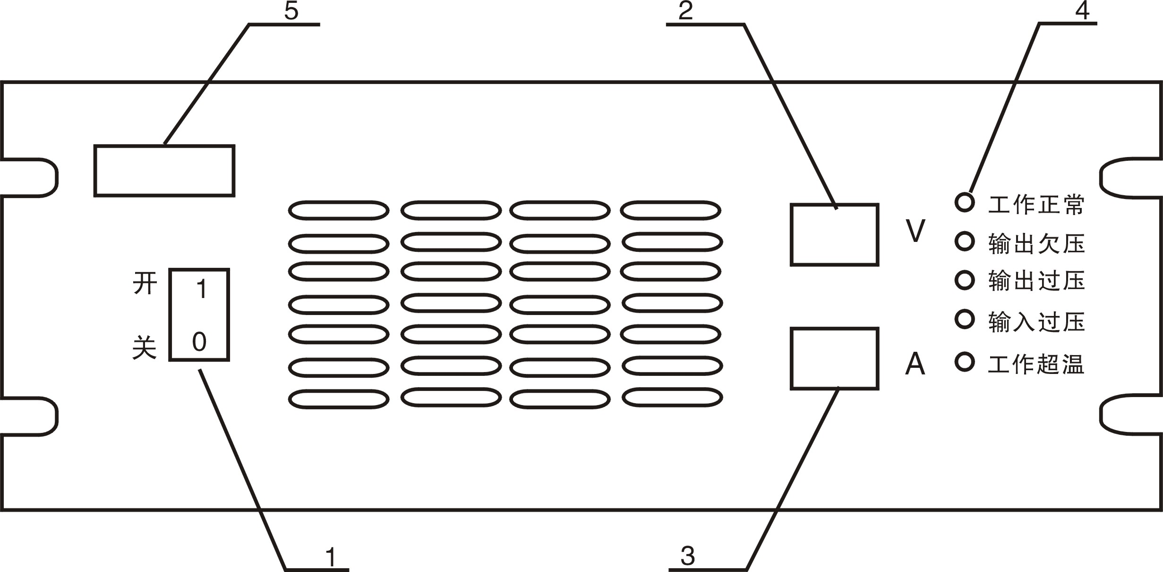 Figure1

面板符号意义说明：

1）电源开关：倒向ON电源工作；倒向OFF，电源停止工作。
2）输出电压显示窗口：显示电源输出的电压。
3）输出电流显示窗口：显示电源输出的电流。
4）状态/告警显示：
*工作正常 绿灯亮，表明整机工作正常。
*输出欠压 红灯亮，输出电压低压告警，表明输出电压低于44.0±1Vdc。若备有电池，表明
电池过放电告警。
*输出过压 红灯亮，输出电压高压告警，表明输出电压高于57.5±0.5Vdc过压告警。若输出电压高于58.5±0.5Vdc，输出限压，系统进入保护状态（打嗝式）。
*输入过压 红灯亮，输入电压高压告警，表明电网电压过高。
*工作超温 红灯亮，系统高温告警，表明机内温度过高。若机内温度恢复到所控范围内系统自动恢复输出。
5）商标位置

五、后板说明（见下图Figure2）

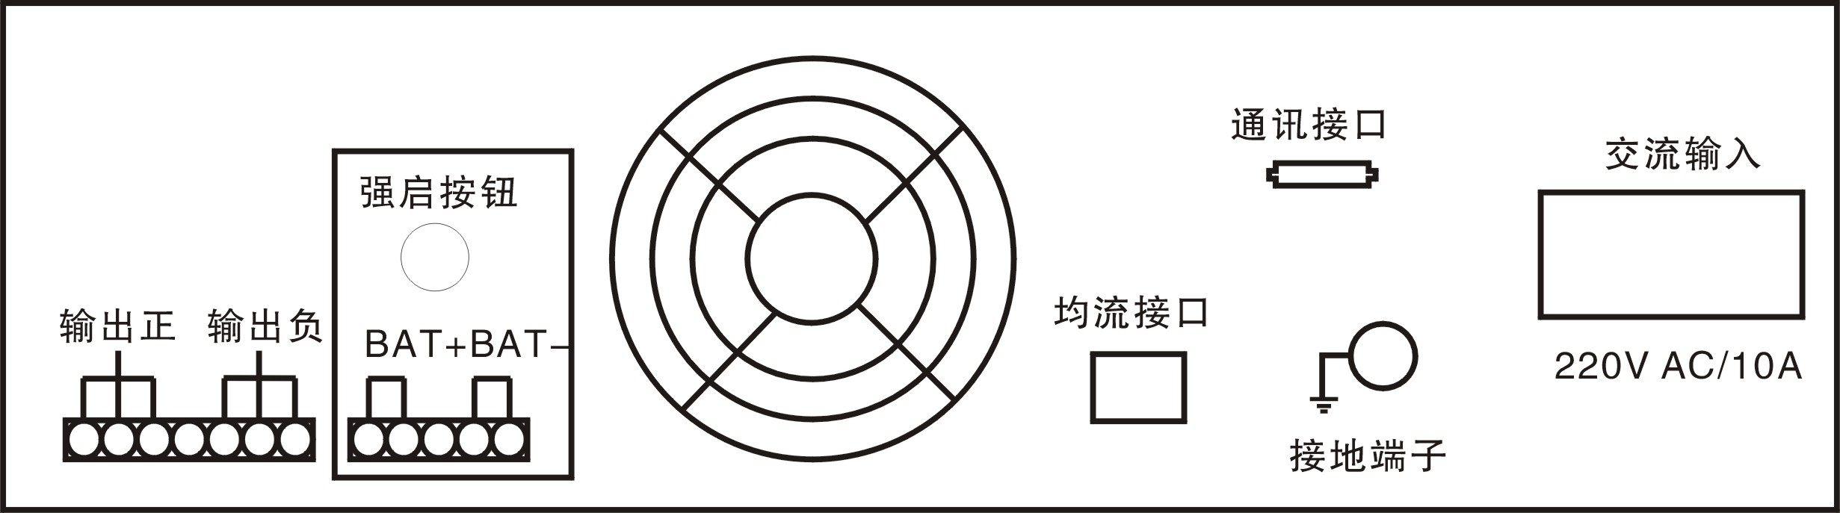
Figure2

6）输出正：输出负载正端接线插口。
7）输出负：输出负载负端接线插口。
8）电池BAT+：电池正端接线插口。
9）电池BAT-：电池负端接线插口。
10）交流输入插座。
11）通信接口（见上图Figure2）
3
常闭点
公共点
常开点
模快异常
2
4

12）并机均流总线：当需要多台整流器并机工作时必须把每一整流器的并机均流总线连接起来。
13）接地端子：外接真正大地地线，接地电阻小于4欧姆
以上告警均有声警和远端遥信信号输出
● 均充/浮充自动转换
电池均充电压出厂设定值为56.5±0.2V当接上电池，电源自动检测充电电流，如果电流大于1～2安培，充电转换到均充状态，当电流小于1～2安培，电源自动转换到浮充状态。

六、基本电原理图（见附录）

七、操作规程及一般维护
1.操作规程：
（1）负载接入：将负载线接在本电源机箱后板的输出端口，接线时注意核对负载容量，接线线径
及极性。
（2）电池接入：在电源关机情况下，将电池接在正负接线柱确认极性正确后，再进行第（3）步。
（3）市电接入：检查市电电压正常的情况下，将电源插头插入机箱后板的电源插座，接通市电。将面板开关POWER导向ON，本电源立即开始工作。
电源接线示意图：
AC
IN
2.一般维护
1）本电源出厂时输出电压设定为53.5V。如需要调节合适的电压，可调节机箱内VR3的可调电阻。
2）保持机箱清洁，通风孔畅通。
3）保险管更换：本电源有交流电网保护和电池充放电保护两类保险管，且出厂均配有备用保险管。
若发现保险管熔断，可及时更换。
交流电网保护保险管规格为 10A×2（SOC-P48-20），5×20mm
电池充放电保护保险管规格为 10A×2（SOC-P48-20），5×20mm
注意：
当市电正常时，若更换保险管后，本电源仍然无法正常输出，说明电源已经发生故障，必须请专业技术人员修理。

4）当市电正常时，若整流器需强制换用电池给负载供电，应按下强启按钮，电池即会给负载正
常供电。
5）当市电异常时，整流器切换不到电池给负载供电，可能有：
* 蓄电池保险管熔断或电池连接线接触不良，造成电池供电不能形成回路。
* 电池内阻增大，一旦带载电压迅速落到欠压保护点时出现保护，造成不能供电，此时要更
换电池。
* 充电控制电路出现故障，此时在排除上述两种情况后，须请专业技术人员修理。

八、注意事项：

1）请勿在市电电压超过265Vac的电网上挂机。
2）本电源的交流输入地（E）必须是近处外接真正大地地线，不能接市电中性线或者远端地线，否则会导致本电源机机壳带感应电，甚至有可能导致电源防雷及抗干扰电路失去作用。请注意正确接线！
3）电池只能在电池接线柱上。请勿将电池接在负载输出端。否则会导致电池过充或过放电以及短路放电而损坏电池。
4）切勿在电源工作时连接或者断开电池，避免电路短路，损坏电池。
5）电源上方和后方须留有100mm以上的空间，以确保通风冷却。
6）当接上市电后，电源立即软启动，此时如果面板开关倒向开，但设备无电压输出，并且有低压输出警告（这是正常现象）。当电源启动完了告警自动消失。
7）本设备使用场地必须注意防尘、防潮、远离热源和电磁干扰源无腐蚀性气体和金属尘埃。若环
境条件不能良好保证，请定期清理设备的尘土和杂物，保持进出口风路通畅，否则会影响设备
的可靠性。
8）为了防止交流高压，设备内装有交流高压切断装置，在285Vac电压情况下，交流将会被切断，当回落到255Vac，交流重新合上，并恢复输出。
9）应经常检查整流器风扇的转动情况，若发现风扇不能转动和转动风力太小，应及时更换风扇。
10）表头显示电流为整流器实际输出总电流（如配蓄电池则包括对电池的充电电流）由于整流器
中部分控制电路供电接在负载端，因此，整流器空载时仍有一小电流显示。

九、包装说明

产品包装箱为纸箱，内附防震发泡塑料和防潮塑料袋，包装箱内有：
（1）模块电源一台
（2）产品合格证、产品使用说明书各一份
（3）配件：电源线一根，输入和电池保险管各二只
（4）接线端子3只
（5）9P焊针1个
（6）产品保修卡一份
（7）用户信息卡一份

请注意查收！

十、售后服务

1.产品保修服务
致用户：
感谢您使用本公司产品！
从您购买本公司产品之日起，您将得到本公司下列服务：
（1）一年保修，终身维修。
（2）保修不包括由于操作失误、擅自修理及改装所造成的损坏。
（3）本公司亦向用户提供各种通信电源及系统配电设计、加工、安装、维修等服务。
谢谢您的合作！

产品保修卡

产品名称： 产品编号：
产品型号： 购买日期：
购买单位：
联 系 人： 电 话：
用户意见：

维修记录：

申瓯通信设备有限公司
地址：温州市牛山北路高新区炬光园中路118号 邮编：325029
电话：0577-88606808 传真：0577-88606804
http：//www.shenou.com

2.用户信息反馈卡

尊敬的用户：
请将您对本公司产品的意见以及新产品的要求等信息反馈给我们，我公司将给您满意的服务！

用户信息卡

用户单位：
联 系 人： 联系电话：
联系地址：
产品名称： 产品编号：
产品型号： 产品数量：
您对现有产品的满意程度：

您的要求：

申瓯通信设备有限公司

地址：温州市牛山北路高新区炬光园中路118号 邮编：325029
电话：0577-88606808 传真：0577-88606804
http：//www.shenou.com

附录 SOC-P48系列开关电源电原理方框图

